ANATOMÍA POR RESONANCIA MAGNÉTICA DEL NUCLEO PEDUNCULOPONTINO EN SUJETOS NORMALES.

MAGNETIC RESONANCE ANATOMY OF THE PEDUNCULOPONTINE NUCLEUS IN NORMAL SUBJECTS

Bendersky, Mariana; Gómez, César; Bratti, Griselda; Jiménez Villarruel, Humberto.

Laboratorio de Anatomía Viviente
III Cátedra de Anatomía Normal
Facultad de Medicina
Universidad de Buenos Aires

Contacto: mbendersky@fmed.uba.ar

RESUMEN

Introducción: El núcleo pedunculopontino (NPP) es un nuevo blanco para la neurocirugía funcional en pacientes parkinsonianos con trastornos severos en la marcha. Forma parte de la columna lateral de la formación reticular pontomesencefálica. Recibe aferencias desde los ganglios basales y proyecta hacia el tálamo y centros bulbomedulares implicados en la locomoción. Está relacionado con el pedúnculo cerebeloso superior (PCS) y su decusación, el tracto tegmental central (TTC) y el sistema lemniscal (SL). Trabajos previos han investigado este núcleo en imágenes de RM, utilizando protocolos especiales en grupos reducidos de pacientes parkinsonianos, pero no se han realizado aún estudios en poblaciones normales. Siendo el NPP una isla de sustancia gris rodeada de haces de sustancia blanca, debería ser visible con secuencias convencionales de RM.

Objetivo: Identificar el NPP en estudios de RM, en sujetos normales.
Material y métodos: Se analizaron retrospectivamente 100 imágenes de RM de cerebros normales de adultos sanos de ambos sexos. Se eligieron cortes axiales en T2 (o sus variantes: FLAIR o densidad protónica), paralelos a la línea bicomisural de mesencéfalo y protuberancia, desde los tubérculos cuadrigéminos superiores hasta el pedúnculo cerebeloso medio. Se midió la distancia entre el núcleo y el borde posterior del TCI o el piso del IV ventrículo.

Resultados: El NPP pudo identificarse en 81% de los sujetos. Los haces de sustancia blanca que rodean el NPP son hiperintensos en T2 en los cortes axiales. El PPN mesencefálico se observó como una región de señal intermedia delimitada anterolateralmente por el SL, anteromedialmente por la decusación del PCS y posteromedialmente por el TTC y la sustancia gris periacueductal. La distancia media entre núcleo y el borde del TCI fue de 4,5 ± 0,8 mm.

En la protuberancia, el SL y el PCS se ven como dos bandas hiperintensas, entre las cuales se observa en NPP con una señal iso-hipointensa. La distancia media que lo separa del piso del IV ventrículo fue de 4,5 ± 0,5 mm.

Conclusiones: El NPP puede verse directamente en cortes axiales de RM, tomando como reparo los haces de sustancia blanca que lo rodean tanto en mesencéfalo como en protuberancia. El núcleo se observó con una señal intermedia y de bordes poco definidos, debido a su naturaleza reticular. La visualización anatómica directa permitiría mayor precisión que la obtenida únicamente a través de las coordenadas de los atlas, considerando además las características anatómicas propias de cada paciente.

ABSTRACT

Introduction: The pedunculopontine nucleus (PPN) is a new target for functional neurosurgery in parkinsonian patients with severe gait disorders . It is part of the lateral column of the pontomesencephalic reticular formation. It receives input from the basal ganglia and the thalamus, and projects to medullar and spinal centers involved in locomotion. It is related to the superior cerebellar peduncle (SCP) and its decussation , the central tegmental tract (CTT ) and the lemniscal system (LS) . Previous works had investigated this nucleus in Magnetic Resonance Images (MRI) employing special protocols in small groups of parkinsonian patients, but no studies have been performed yet in normal populations . Being the NPP an island of gray matter surrounded by white matter bundles, it should be visible with conventional MRI.

Objective: To identify the NPP in MRI studies in normal subjects.

Methods: We retrospectively analyzed 100 normal brain MRI of healthy adults of both sexes. We chose axial slices in T2 (or its variants: FLAIR or proton density), parallel to the bicommissural line of midbrain and pons, from the superior colliculi to the middle cerebellar peduncle. The distance between the NPP and the edge of the inferior colliculus (IC) or the floor of the fourth ventricle was measured..

Results : The NPP was identified in 81 % of subjects . The bundles of white matter surrounding the NPP are hyperintense on axial T2 . The mesencephalic PPN was observed as an intermediate signal region bounded by the SL anterolaterally , anteromedially by the decussation of the SCP and posteromedially by the TTC and the periaqueductal gray matter . The average distance between the NPP and the edge of the IC was 4.5 ± 0.8 mm.

At the pontine level, LS and SCP were seen as two hyperintense bands, between them the NPP showed an iso- hypointense signal. The average distance separating it from the floor of the fourth ventricle was 4.5 ± 0.5 mm.

Conclusions: The NPP can be viewed directly on axial MRI, taking into account the white matter bundles that surround it both in midbrain and in pons. It was observed with an intermediate signal and indistinct borders due to its reticular nature. Direct anatomical visualization allows greater precision than that obtained only through atlas coordinates, considering also individual anatomic characteristics of each patient.

PALABRAS CLAVE: pedunculopontino, anatomía, resonancia magnética, región locomotora mesencefálica, formación reticular pontomesencefálica

Introducción

El núcleo pedúnculopontino (NPP) es un componente funcional de la formación reticular pontomesencefálica rostral, con un rol crucial en la iniciación y mantenimiento de la marcha ⁽¹⁾ En los últimos años ha atraído el interés de numerosos investigadores dado que es un nuevo y promisorio blanco para la neurocirugía funcional en la enfermedad de Parkinson con trastornos de la marcha refractarios a otros tratamientos ⁽²⁻⁵⁾.
Este núcleo forma parte del sistema reticular activador ascendente (SARA). Conforma la columna lateral de la formación reticular, junto con los núcleos parabraquiales pontinos y el núcleo reticular lateral bulbar. Se localiza en una zona anteriormente conocida como núcleo cuneiforme lateral, la “Región Locomotora Mesencefálica”: un área definida en términos fisiológicos como aquélla desde la cual es posible inducir movimientos de locomoción coordinados en el animal con sección precolicular-postmamilar ⁽⁶⁻¹⁰⁾. Recibe información relacionada con el control postural desde los ganglios basales y modula proyecciones ascendentes hacia el tálamo y descendentes hacia centros bulbares y medulares implicados en la locomoción.
El NPP está más activo durante el despertar y el sueño paradojal. Tiene distintas poblaciones neuronales colinérgicas, glutamatérgicas y GABAérgicas (10,11). La estimulación del núcleo en modelos de animales parkinsonianos mejora significativamente la akinesia. (12)
En términos citoarquitectónicos se lo describió en material humano como un conjunto de neuronas grandes que se tiñen intensamente con técnicas de tinción de Nissl y que se extienden desde el límite caudal del núcleo rojo al núcleo parabraquial, en estrecha asociación con el pedúnculo cerebeloso superior. Su eje mayor es paralelo al piso del IV ventrículo. La región del NPP está rodeada por tres haces de sustancia blanca: el pedúnculo cerebeloso superior y su decusación (PCS), el tracto tegmental central (TTC) y el sistema lemniscal (SL). ⁽¹⁰⁻¹⁵⁾
La neurocirugía funcional planea el blanco quirúrgico basándose en coordenadas estereotácticas tomadas de diversos atlas, que permiten predecir la ubicación más probable del mismo. Sin embargo, la ubicación del NPP no está demasiado bien establecida en los atlas estereotácticos disponibles, o se lo identifica sin marcar claramente sus bordes o relaciones con estructuras vecinas. En ocasiones, se emplea también micro registro neurofisiológico para precisar mejor la localización del blanco. Esto ha demostrado ser ampliamente exitoso a la hora de localizar el núcleo subtalámico, el globo pálido y ciertos núcleos talámicos; pero aún no se ha estudiado si el NPP tiene un patrón de descarga característico que permita identificarlo mediante microregistro. Errores en el planeamiento o en la localización debidos a variaciones anatómicas podrían resultar en resultados indeseados. (14-16)

Si a los reparos antedichos se les suma la visualización anatómica directa en Resonancia Magnética (RM), las posibilidades de éxito serán mayores. Utilizando equipos de RMN de alto campo (de más de 8 Tesla) se pueden obtener imágenes similares a las de los atlas histológicos ⁽¹⁸⁾ Sin embargo no es una técnica disponible en todos los países y se utiliza hasta la fecha sólo en forma experimental dado que la exposición a campos tan altos genera algunos efectos adversos tales como vértigo, cefalea, vómitos, etc.

Se han realizado trabajos previos para identificar este núcleo en imágenes de RM, en grupos reducidos de pacientes con enfermedad de Parkinson candidatos a cirugía y utilizando protocolos especiales. ⁽¹⁵⁾. No se han realizado hasta la fecha estudios en poblaciones normales. Nuestra hipótesis es que, siendo el NPP una isla de sustancia gris rodeada de haces de sustancia blanca, debería ser visible con secuencias convencionales de RM, tales como T2 o FLAIR.

En el presente trabajo se revisa la anatomía del NPP y su identificación por medio de Resonancia Magnética, según datos de estudios previos en atlas histológicos y de RM estereotáxica.

Objetivo

Identificar el NPP en estudios de RM, en sujetos normales.

Material y métodos

Se analizaron en forma retrospectiva, 100 imágenes de RMN cerebrales normales del archivo “Cerebro Digital” del Laboratorio de Anatomía Viviente de la III Cátedra de Anatomía de la Facultad de Medicina, UBA, todos pertenecientes a sujetos de ambos sexos (67 mujeres y 23 hombres) sin patología neurológica ni psiquiátrica de entre 18 y 74 años.

Todos fueron estudiados con un Resonador Philips Gyroscan de 1.5T, con cortes axiales, coronales y sagitales cada 3mm, sin gap.

Para este trabajo se eligieron cortes axiales en T2 (o algunas de sus variantes: FLAIR o densidad protónica), para una mejor definición gris-blanca. Se seleccionaron aquellos paralelos a la línea bicomisural de mesencéfalo y protuberancia, desde los colículos (tubérculos cuadrigéminos) superiores hasta el pedúnculo cerebeloso medio, para buscar la extensión longitudinal del núcleo. Se eligieron imágenes axiales ya que brindan un mejor correlato con la arquitectura interna presentada en los atlas.
Mediante el software efilm, se midió la distancia entre el núcleo y el borde posterior del colículo inferior (CI) (en mesencéfalo) y el piso del IV ventrículo (en protuberancia), que son reparos habitualmente utilizados en atlas estereotácticos.

Resultados

El NPP pudo ser identificado en 81% de los sujetos. Se descartaron 13 pacientes en los cuales los cortes no pasaban por la unión pontomesencefálica. En los restantes 6 pacientes, la diferenciación gris-blanca en el T2 no fue suficiente como para distinguir las estructuras en estudio.
Los mejores cortes para visualizar el núcleo fueron, en todos los casos los cortes consecutivos que pasaron a nivel del CI y por la unión pontomesencefálica.

Los haces de sustancia blanca que rodean la región del NPP se ven hiperintensos en T2 en los cortes axiales: (Fig. 1)

La decusación del PCS puede visualizarse claramente en el tegmento ventral, con el lemnisco medial rodeándolo desde su parte anterolateral y dirigiéndose hacia posterolateral. (Fig 1)

El TTC se pudo identificar por delante de la sustancia gris periacueductal (SGPA), más hiperintensa. (Fig 1)

El PPN mesencefálico se pudo ver como una región de señal intermedia delimitada anterolateralmente por el SL, anteromedialmente por la decusación del PCS y posteromedialmente por el TTC y la sustancia gris periacueductal. (Fig 1)
La distancia media entre el centro del núcleo y el borde más prominente del CI fue de 4,4 ± 0,8 mm. (Fig 2 A y B)

En la protuberancia el NPP es la sustancia gris que se observa entre el codo de los lemniscos (lateral) y el PCS medialmente. No se identifica tan fácilmente como en el mesencéfalo. El SL y el PCS pueden verse como dos bandas hiperintensas en forma de arco, entre las cuales se observa en NPP con una señal iso-hipointensa. (Fig 3) La distancia media que lo separa del piso del IV ventrículo fue de 4,5 ± 0,5 mm. (Fig 2 C y D)

Discusión

Investigaciones precedentes señalan al NPP como una estructura crucial para la iniciación y el mantenimiento de la marcha. En los últimos años se lo ha considerado un promisorio nuevo blanco para la estimulación cerebral profunda (DBS o deep brain stimulation) en pacientes parkinsonianos.
Sin embargo, los resultados clínicos iniciales han sido variables ^{(5,16 )} Uno de los factores podría ser la selección de los pacientes, pero el otro, la gran dificultad para la implantación correcta de los electrodos.

Los atlas disponibles describen la zona pero a cada uno de ellos les falta algún dato específico para su localización correcta. Por ejemplo, el atlas histoquímico de Paxinos es muy detallado y marca los límites del NPP, pero no da coordenadas estereotácticas. ⁽¹³⁾ El atlas de Tamraz ⁽¹⁹⁾ habla del núcleo pero no marca los límites ni sus relaciones, muestra la ubicación aproximada en RM de la formación reticular pontomesencefálica sin dar coordenadas. El atlas estereotáctico de Ashfar ⁽²⁰⁾ , realizado en 30 hemi troncos cadavéricos, no habla del núcleo pero da coordenadas para los haces circundantes. Por último, los trabajos de Zrinzo et al ⁽¹⁴⁻¹⁷⁾ , identifican el núcleo mediante RM en 12 pacientes con enfermedad de Parkinson y en un cadáver humano, con validación histológica posterior, confirmando que para encontrar el NPP hay que buscar los haces de sustancia blanca que lo circundan.
Se ha reportado que el NPP sufre degeneración neuronal en la Enfermedad de Parkinson, ya sea por degeneración anterógrada debido a la falta de aferencias desde la Sustancia Negra, o porque ambos son afectados por el mismo proceso degenerativo. ^{(21,22)} Esto hace pensar que probablemente en estos pacientes, la visualización del núcleo no sea tan sencilla. Sin embargo, los haces de fibras que lo rodean no están afectados por la enfermedad y pueden ser reconocidos sin dificultad.

En el presente trabajo, se ha logrado identificar el NPP directamente en cortes axiales de RM en 81 sujetos normales de ambos sexos y de diferentes edades, tomando como reparo los haces de sustancia blanca que lo rodean tanto en mesencéfalo como en protuberancia. El núcleo se observó con una señal intermedia y de bordes poco definidos, debido a su naturaleza reticular. El polo rostral del núcleo pudo visualizarse mucho mejor en cortes de mesencéfalo (a nivel de tubérculo cuadrigémino inferior). El núcleo se extiende, según la literatura, aproximadamente 5mm desde allí a lo largo del eje mayor del tronco, lo que da una idea aproximada de la extensión longitudinal. La orientación elongada de este núcleo es importante porque debe intentarse que el electrodo de estimulación tenga la mayor cantidad de contactos posibles, pero en los cortes sagitales la visualización del núcleo es más difícil, porque no se distingue tan claramente de las fibras circundantes. ⁽¹³⁾ A la hora de planear un estudio prospectivo para visualizar el NPP, la recomendación sería realizar cortes axiales finos (1 a 3 mm) , paralelos a la línea bicomisural, y empleando secuencias que permitan buena diferenciación gris-blanca (de mayor a menor: densidad protónica, FLAIR, T2)

Los métodos fisiológicos, incluyendo microregistro y evaluación clínica, se utilizan generalmente para refinar la localización durante los procedimientos de neurocirugía funcional ⁽²³⁾. Como se dijo anteriormente, las coordenadas estereotácticas para el NPP siguen en permanente revisión, y la marca fisiológica característica del NPP aún no está definida. Por lo tanto, la visualización anatómica directa permitiría mayor precisión que la obtenida únicamente a través de las coordenadas de los atlas, considerando además las características anatómicas propias de cada paciente.

Figuras

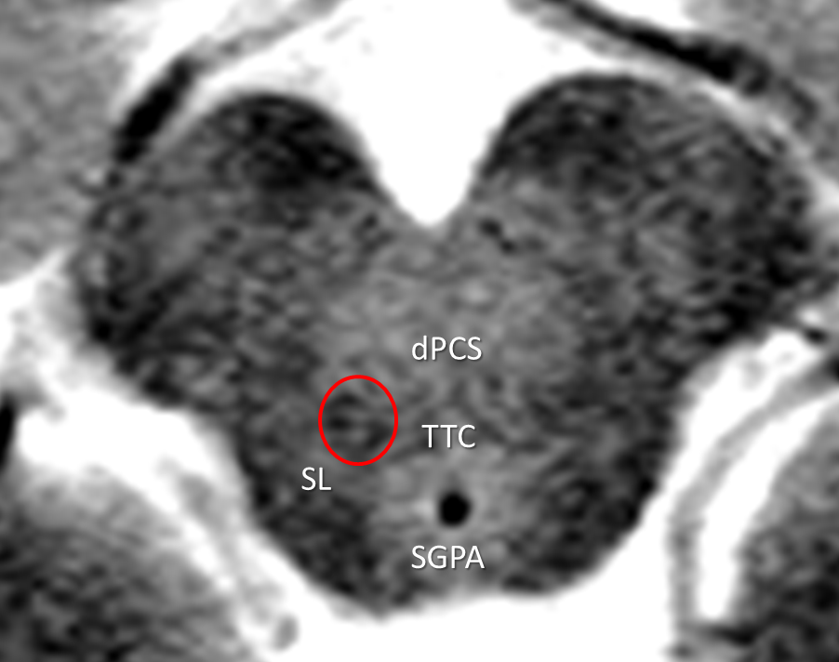
Figura 1: Corte axial en T2 a nivel del colículo inferior del mesencéfalo. SGPA: sustancia gris periacueductal- SL: sistema lemniscal. dPCS: decusación del pedúnculo cerebeloso superior. TTC: tracto tegmental central. Dentro del círculo rojo se observa la región del NPP, con señal iso-hipointensa.

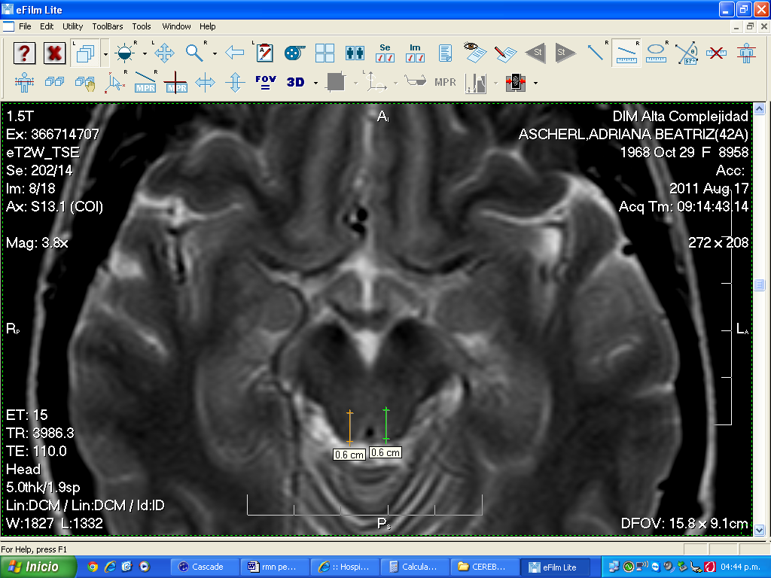
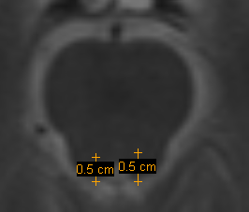
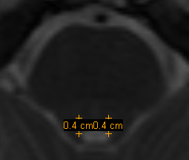
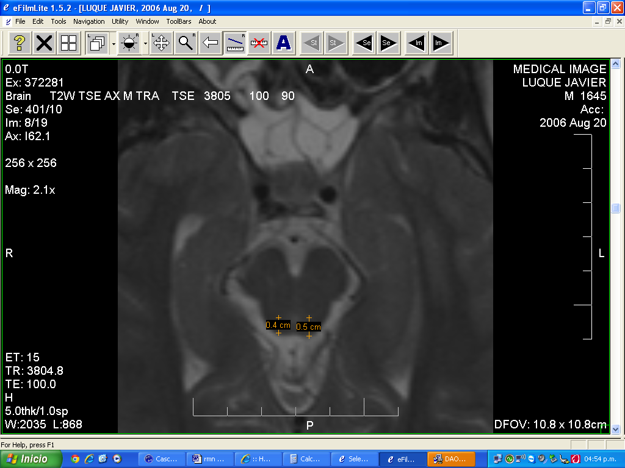
A
B
C
D

Figura 2: Ejemplos de mediciones desde el NPP al borde posterior de mesencéfalo (A, B) o protuberancia (C,D)

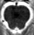
SL
PCS

Figura 3
Corte axial en T2 a nivel de la unión pontomesencefálica. El SL (sistema lemniscal) y el PCS(pedúnculo cerebeloso superior) se ven como dos bandas hiperintensas que encierran la región del NPP (círculo rojo).

Bibliografía
- Pahapill PA, Lozano AM. The pedunculopontine nucleus and Parkinson’s disease. Brain 2000; 123 (Pt 9): 1767–1783.
- Mazzone P, Lozano A, Stanzione P, Galati S, Scarnati E, Peppe A, Stefani A. Implantation of human pedunculopontine nucleus: a safe and clinically relevant target in Parkinson’s disease. Neuroreport. 2005; 16:1877–1883.
- Mazzone P, Sposato S, Insola A, Dilazzaro V, Scarnati E. Stereotaxic surgery of the nucleus tegmenti pedunculopontinus. Br J Neurosurg. 2008; 22:S33–S40.
- Moro E, Hamani C, Poon Y, Al-Khairallah T, Dostrovsky J, Hutchison W, Lozano A. Unilateral pedunculopontine stimulation improves falls in Parkinson’s disease. Brain. 2010; 133(Pt 1):215-224.
- Ferraye M, Debu B, Fraix V, Goetz L, Ardouin C, Yelnik J, Henry-Lagrange C, Seigneuret E, Piallat B, Krack P, Le Bas J, Benabid A, Chabardes S, Pollak P. Effects of pedunculopontine nucleus area stimulation on gait disorders in Parkinson’s disease. Brain. 2010; 133:205–214.
- García-Rill E, Skinner RD. The mesencephalic locomotor region. Activation of a medullary projection site. Brain Res 1987; 411: 1-12.
- Beresovskii VK, Bayev KV. New locomotor regions of the brainstem revealed by means of electrical stimulation. Neuroscience. 1988; 26:863–869.
- Coles SK, Iles JF, Nicolopoulos-Stournaras N. The mesencephalic center controlling locomotion in the rat. Neuroscience. 1989; 28:149–157.
- Garcia-Rill E, Houser CR, Skinner RD, Smith W, Woodward DJ. Locomotion-inducing sites in the vicinity of the pedunculopontine nucleus. Brain Res Bull. 1987; 18:731–738.
- Scarnati E, Florio T. The pedunculopontine nucleus and related structures. Functional organization. Adv Neurol. 1997; 74:97–110.). Neuroreport 2005; 16: 1875–1876.
- Wang HL, Morales M. Pedunculopontine and laterodorsal tegmental nuclei contain distinct populations of cholinergic, glutamatergic and GABAergic neurons in the rat. Eur J Neurosci. 2009; 29(2):340-358.
- Hamani C, Stone S, Laxton A, Lozano AM. The pedunculopontine nucleus and movement disorders: anatomy and the role for deep brain stimulation. Parkinsonism Relat Disord. 2007; 13 Suppl 3:S276-280.
- Paxinos G, Huang XF. Atlas of the human brainstem. Academic Press, San Diego, 1995, 149pp.
- Zrinzo L, Zrinzo LV. Surgical anatomy of the pedunculopontine and peripeduncular nuclei. Br J Neurosurg. 2008;22 Suppl 1:S19-24.
- Zrinzo L, Zrinzo LV, Tisch S, Limousin PD, Yousry TA, Afshar F, Hariz MI. Stereotactic localization of the human pedunculopontine nucleus: atlas-based coordinates and validation of a magnetic resonance imaging protocol for direct localization. Brain. 2008 Jun; 131(Pt 6):1588-1598.
- Zrinzo L, Zrinzo LV, Massey LA, Thornton J, Parkes HG, White M, Yousry TA, StrandC, Revesz T, Limousin P, Hariz MI, Holton JL. Targeting of the pedunculopontine nucleus by an MRI-guided approach: a cadaver study. J Neural Transm. 2011 Oct;118(10):1487-1495.
- Zrinzo L, Zrinzo LV, Hariz M. The pedunculopontine and peripeduncular nuclei: a tale of two structures. Brain 2007; 130: e73.
- Fatterpekar GM, Delman BN, Boonn WW, Gultekin SH, Fayad ZA, Hoff PR, Naidich TP. MR microscopy of normal human brain. Magn Reson Imaging Clin N Am. 2003; 11(4):641-653.
- Tamraz JC y Comaz YG Atlas of Regional Anatomy of the brain using MRI, with functional correlations. Springer-Verlag Berlin Heidelberg 2006. 346pp.
- Afshar F, Watkins ES, Yap JC. Stereotaxic atlas of the human brainstem and cerebellar nuclei. A variability study. New York: Raven Press; 1978.
- Hirsch EC, Graybiel AM, Duyckaerts C, Javoy-Agid F. Neuronal loss in the pedunculopontine tegmental nucleus in Parkinson disease and in progressive supranuclear palsy. Proc Natl Acad Sci U S A. 1987;84(16):5976-5980.
- Gai WP, Halliday GM, Blumbergs PC, Geffen LB, Blessing WW. Substance P-containing neurons in the mesopontine tegmentum are severely affected in Parkinson's disease. Brain. 1991;114 ( Pt 5):2253-2267.
- Larrarte GA, Piedimonte FC, Azar Schreiner DR. Aplicaciones Clínico Quirúrgicas Del Subnúcleo Ventral Intermedio (VIM). Revista Argentina de Anatomía Online 2011 (Enero – Febrero – Marzo), Vol. 2, Nº 1, pp. 1 – 34.

